SERVICIO DNS

Aarón Cañamero Mochales

Las Naves Salesianos

Queremos instalar un servidor DNS local en nuestra intranet que nos permita gestionar los nombres de las máquinas y recursos de nuestra red, vamos a instalar el servidor DNS en nuestro servidor debian. Las características del servidor DNS que queremos instalar son las siguientes:

1. Configura tcp/ip en la dirección 175.25.0.0

Primero crearemos una **RED NAT**, con la siguiente configuración.

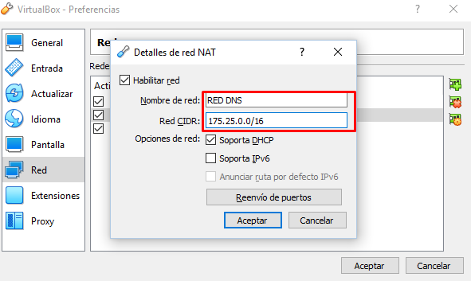

Ponemos como **STATIC** nuestra dirección, para nuestro servidor **DNS**.

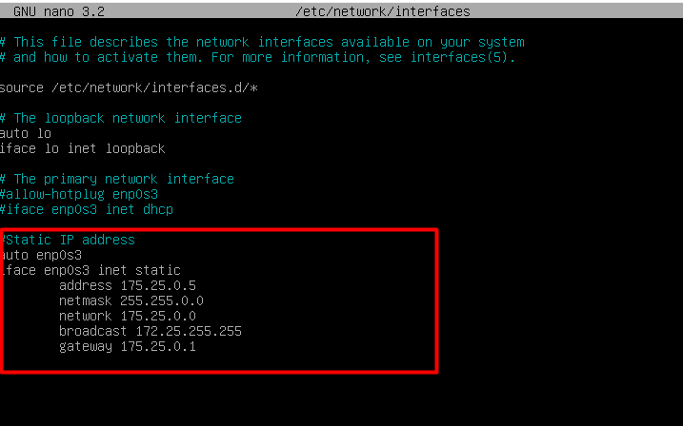

Entramos en el siguiente, fichero para cambiar en nombre del equipo, en este caso el **SERVIDORdns**.





1. Instala el servicio.

Lo primero que haremos será un **APT-GET UPDATE**, para actualizar todos los paquetes.



Para instalar el servidor **DNS**, haremos un **APT-GET INSTALL BIND9**.

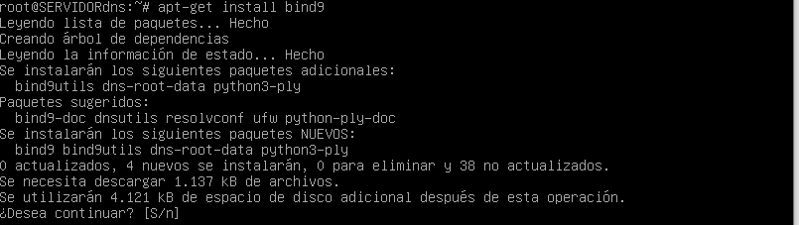

Ahora comprobamos que se ha creado correctamente.

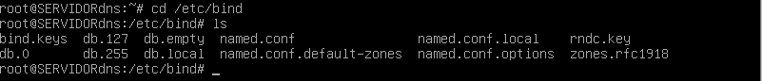

Otra manera de comprobar que se ha creado correctamente es haciendo un **STATUS**.

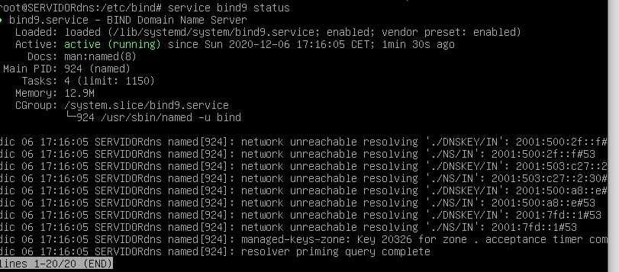

También podemos verlo si hacemos un **NETSTAT –LTUN | GREP :53**, esto nos sirve, para comprobar sí los puertos están abiertos o no, en este caso podemos comprobar que están en **LISTEN** ósea en escucha.

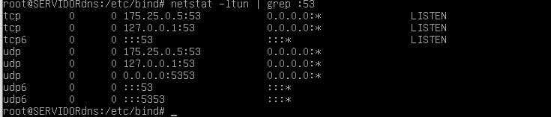

1. Crea las zonas y da nombre a los ficheros necesarios. Vamos a crear una zona para el dominio: Tunombre-navesgm. 2a. Vamos a crear la zona directa e inversa y configurarlas.

Para crear las zonas entramos en el archivo de configuración de **NAMED.CONF. LOCAL** y creamos primero la **ZONA DIRECTA**.

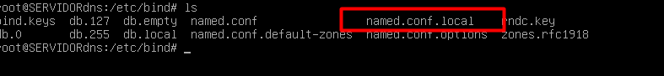

Para crear la **ZONA DIRECT**A, es la cual entramos mediante un nombre, escribimos en nombre de a zona para el **DOMINIO**, despues ponemos **TYPE MASTER**, esto quiere decir que va ser el principal, por último, tenemos que decirle donde y como se va llamar el fichero. Es muy importante tener cuidado con los puntos y comas y con los corchetes.

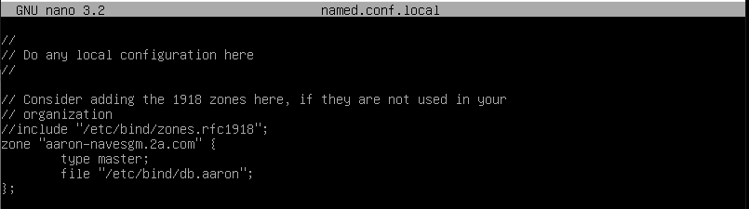

Ahora haremos lo mismo, pero con la **INVERSA** está en vez de ir por nombre ira por **IP**, colocaremos la dirección de red al revés. Tambien le diremos el archivo que queremos que nos cree.

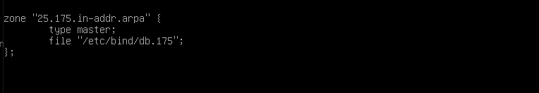

Ahora tenemos que crear los ficheros que anteriormente hemos puesto en las **ZONAS**, para ello hacemos un **CP DB. LOCAL DB. AARON**, esto quiere decir que nos va copiar un archivo y vamos a crearlo con otro nombre esto nos sirve para utilizar la configuración que viene dentro.

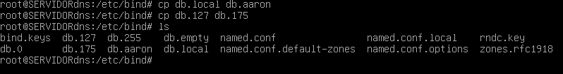

Ahora entraremos en el archivo de configuración anteriormente creado, en este caso el de la **ZONA DIRECTA – DB.AARON**, aquí tendremos que configurar varias cosas, primero tenemos que poner el nombre de la maquina es decir **SERVIDORdns**. Abajo tendremos que decir quienes pueden usar el **DNS**, poniendo el nombre del maquina y la **IP** de la misma, aquí se irán añadiendo más, todas las que queremos que puedan usar el **DNS**. Despues guardamos y salimos.

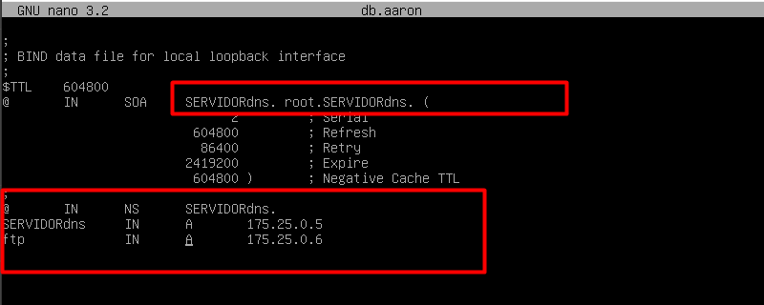

Ahora configuramos inversa, para ello volvemos a poner al principio el nombre de la maquina y en este caso tendremos que poner el **ID** de host de la máquina, y despues el nombre de la máquina, asi podremos acceder de forma inversa.

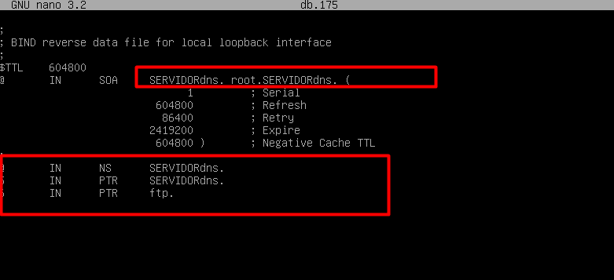

Despues de que tengamos todo configurado tendremos que irnos al archivo **RESOLV.CONF**, que se encuentra en **ETC** y tendremos que decirle cual es nuestro **DOMAIN** y nuestro **SEARCH**, despues nuestro **DNS** principal que en este caso soy yo mismo y el secundario que en este caso vamos a poner el de Google.

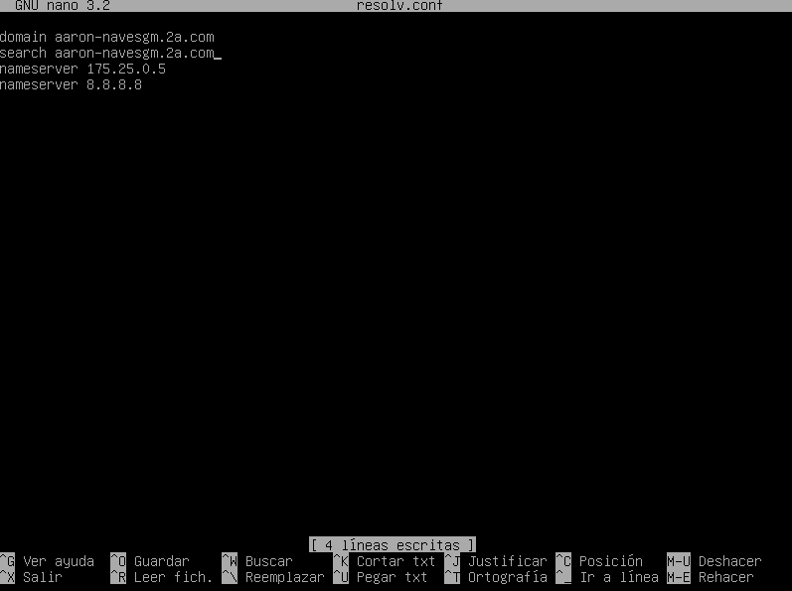

Esta configuración anteriormente dada, suele cambiar, entonces tendremos que decirle que no cambie, que no se mueva, para ello escribimos el comando **CHATTR +I RESOLV.CONF**, si quisiéramos entrar de nuevo en esta configuración, para cambiarla, tendremos que escribir **-I**.



En las demas maquinas, tendremos que hacer el mismo procedimiento, para que nos podamos conectar.

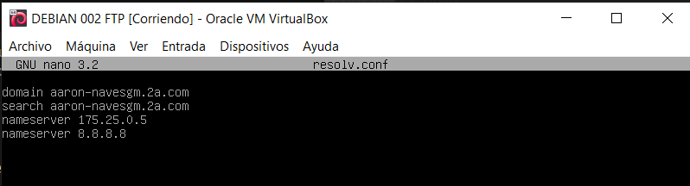

Ahora haremos un **RESTART** y un **STATUS**, para comprobar que todo se ha hecho correctamente.

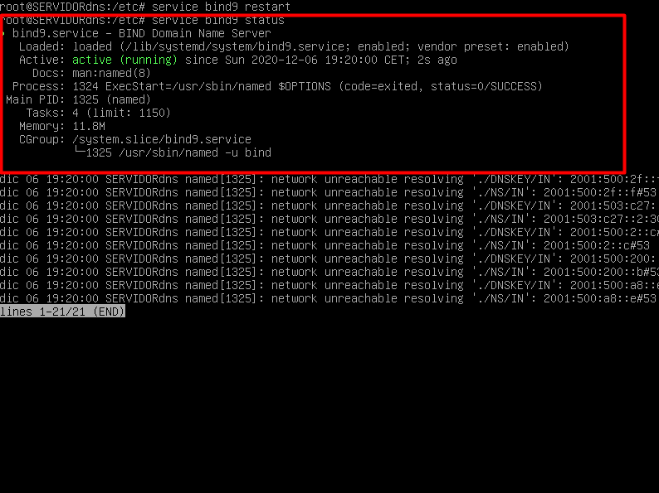

1. Vamos a tener los siguientes FQDN.

El servidor DNS se llama ServidorTuApellido.TuNombre-navesgm. 2ª

Ahora cambiaremos el **NOMBRE** de la maquina y en los archivos de configuración tambien. Este nombre será **SERVIDORCAÑAMERO**.

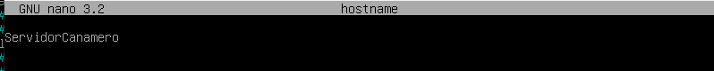

Y ahora volvemos a los archivos de configuración y cambiamos otra vez el nombre (ESTE PASO LO VUELVO HACER PORQUE NO SABIA QUE TENIA QUE TENER ESE NOMBRE LA MAQUINA, PERO SE VUELVE A CAMBIAR Y NO PASA NADA), pero antes haremos un **REBOOT**.

Lo cambiamos en **DB.AARON**.

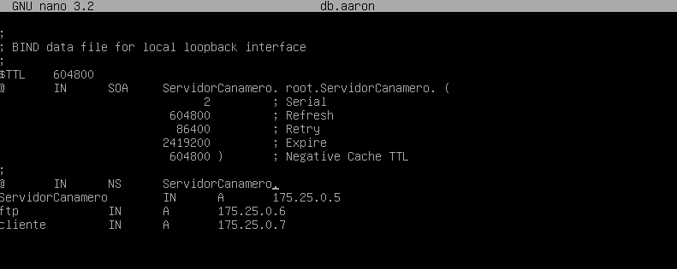

Ahora lo cambiamos en **DB.175.**

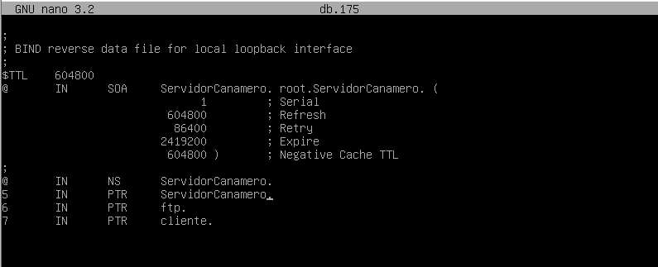

Volvemos a hacer un **PING** desde otra maquina con el nuevo nombre de maquina y podemos ver que funciona correctamente.

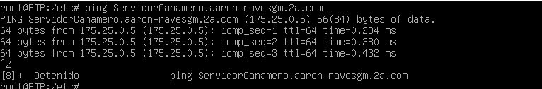

Debemos de tener montado, en otra máquina virtual, un servidor ftp.

Creamos la maquina y hacemos un **UPDATE**.

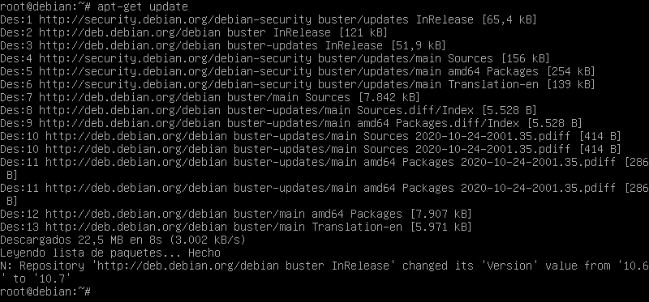

Ahora le cambiaremos de nombre, a **FTP**.



Despues vemos la **IP** que le hemos puesto manualmente.

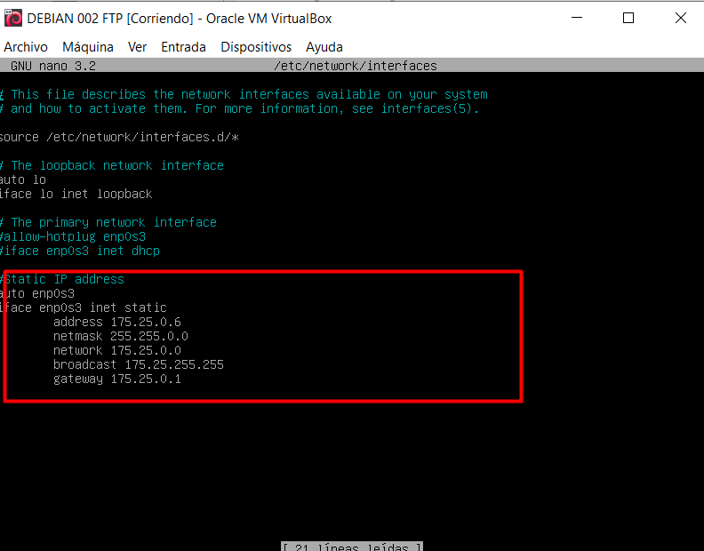

Ahora instalaremos el servidor **FTP**.

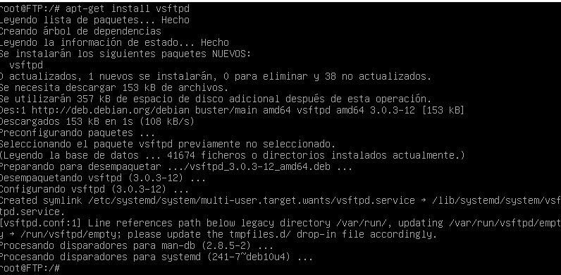

Tambien instalaremos en las demas maquinas el cliente, para que pueda hacer de cliente.



Comprobamos los puertos.



Ahora entraremos en el archivo de configuración del servidor **FTP**.



Aquí configuramos que este el **LISTEN**, para que podamos entrar y quitamos **IPV6**.

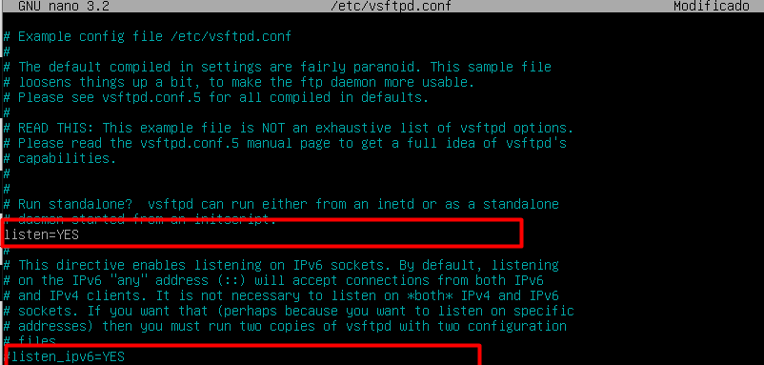

Ahora comprobaremos que nos podemos conectar mediante **FTP** al **DNS**.



Debemos de tener, en una tercera Máquina Virtual un cliente Linux y en una Cuarta un cliente Windows.

Creamos la maquina cliente y le cambiamos el nombre y hacemos lo mismo con el Windows.

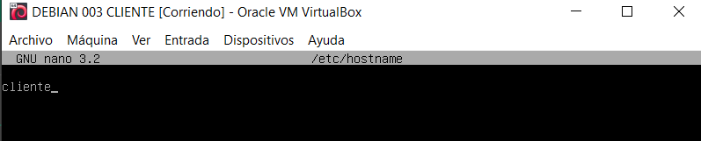

La **IP** estática de este será la siguiente.

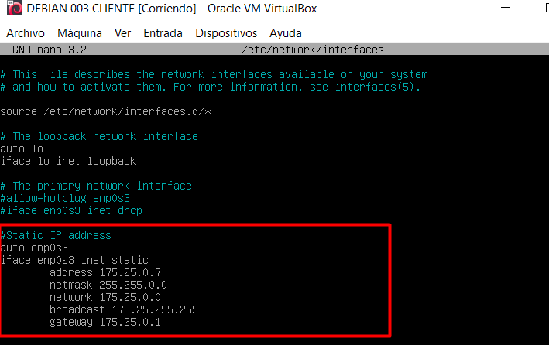

Despues cambiaremos el **RESOLV.CONF** de esta tambien.

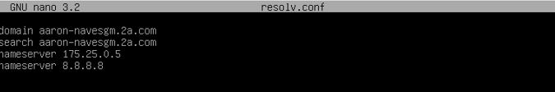

Por último, escribiremos este comando.



Por último, configuraremos nuestro **WINDOWS**, con esos parámetros de **RED**.

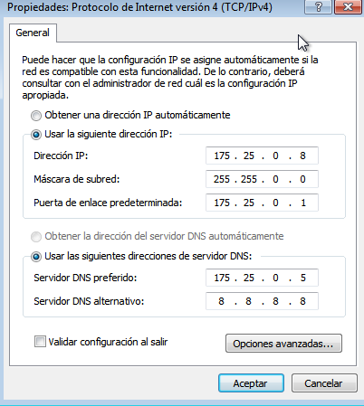

Ahora cambiamos el nombre de la maquina y reiniciamos.

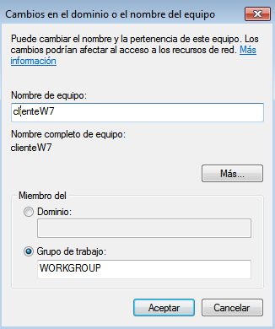

Despues volvemos al **DNS** y añadimos estas máquinas en nuestra zona.

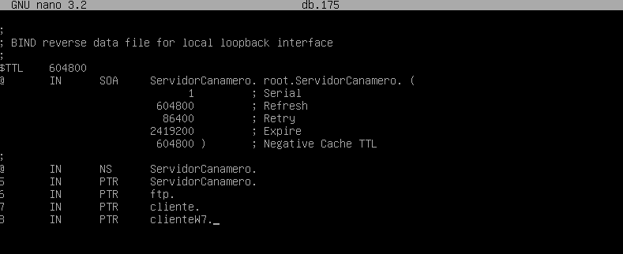

Y la directa.

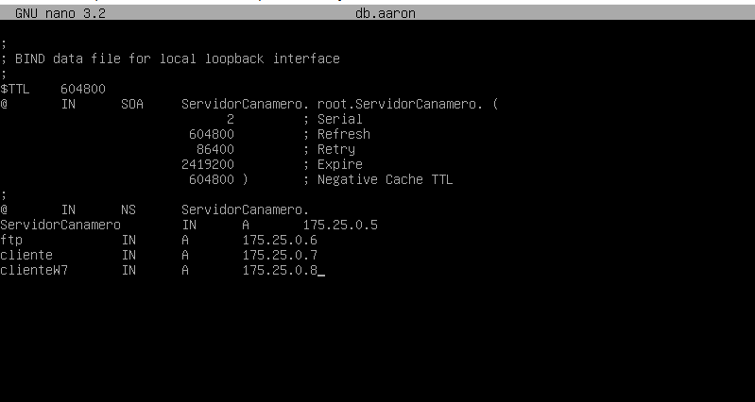

Ahora hacemos un **RESTART** y un **STATUS**.

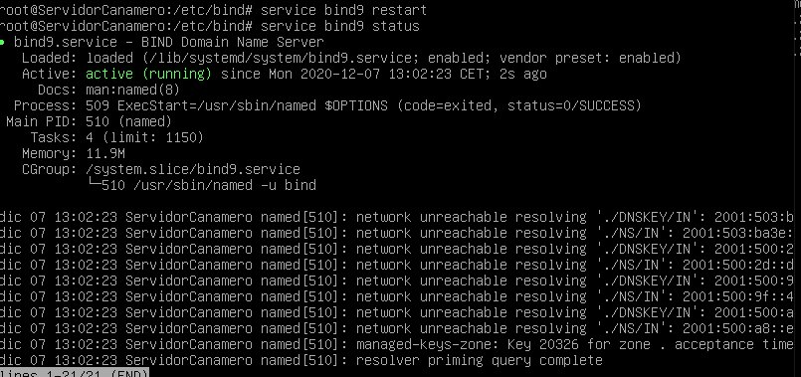

**Configura:**

1. Configura el servidor DNS con los registros SOA, CNAME, MX, PTR, A y NS necesarios.
2. Configura los clientes para que su DNS sea el servidor Debian.
3. Configura El servidor ftp para que sea accesible a través de nombre de dominio y no de la dirección IP.
4. Realiza las consultas dig/neslookup desde los clientes preguntando por todos los registros configurador y resto de datos del servidor.

Primero tendremos que instalar **DNSUTILS**.



Despues veremos varios tipos de consultas.

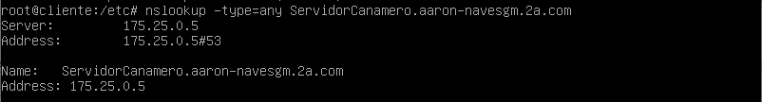

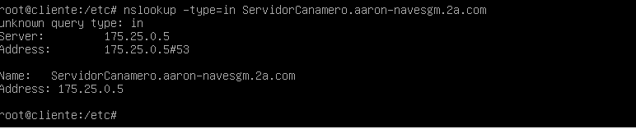

Ahora hacemos lo mismo, pero con el otro **CLIENTE**. No podemos ver muchas configuraciones, porque nuestro servidor **DNS**, no tiene muchas configuraciones.

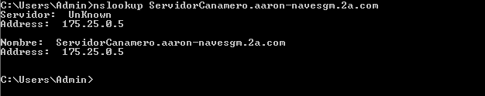

1. Haz un análisis con Wireshark del resultado de una consulta DNS.

Una vez instalado **Wireshark** activamos los paquetes y vemos que pasa.

Podemos comprobar las consultas que hacen por ejemplo de la maquina **8** que en este caso es la **W7**, al **DNS** y viceversa, tambien podemos comprobar el puerto por el que se conecta.

